新 书 推 荐
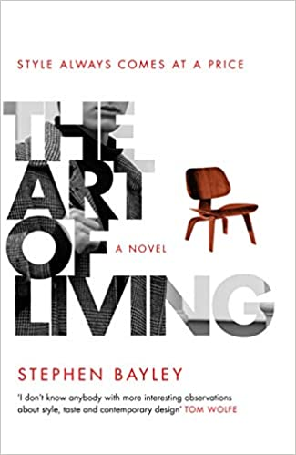
中文书名：《活着的艺术》
英文书名：THE ART OF LIVING
作 者：Stephen Bayley
出 版 社：Doubleday
代理公司：Brotherstone Creative/ANA/Lauren Li
页 数：400页
出版时间：2021年7月
代理地区：中国大陆、台湾
审读资料：电子稿
类 型：大众文学

内容简介：

作为最著名的文化评论员，斯蒂芬·贝利（Stephen Bayley）以他全部的聪明才智，带领读者在20世纪末的艺术和设计世界经历了一次讽刺性的过山车之旅。

有人曾经说过，你可以在任何地方找到美。但尤斯塔斯·邓恩（Eustace Dunne）所看到的只是丑陋。建筑物是灰色的，人们疲惫而缺乏想象力，食物难以下咽，生活单调乏味。

尤斯塔斯在饱受二战蹂躏的英国长大，他决心让一切重新变得美丽。在艺术学校的一段经历给了他一个跳板，让他进入一个变化如此之快的世界，以至于人们必须紧紧抓住才能跟上。在这个世界上，野心、时机和一点点天赋可以把你变成任何你想成为的人。

不久，他就成了艺术家、设计师、餐馆老板、企业家和天才。但是，成为一个完美品味的标杆可能是一件肮脏的事情。尤斯塔斯的魅力可能确保了他对一个国家的家庭和心灵的影响，但仍然有人了解隐秘的内情……

作者简介：


“设计大师”（design guru）一词是为斯蒂芬·贝利（Stephen Bayley）创造的，他接受了这一点，并喜欢将其视为自嘲式的讽刺。在省级学院度过了一段短暂而无可指摘的日子后，他加入了特伦斯·康兰（Terence Conran），试图推广和普及设计。这导致了伦敦V&A的“锅炉房项目”（The Boilerhouse Project）的诞生，它成为80年代最成功的画廊。“锅炉房项目”演变成了撒切尔夫人于1989年参与揭幕的设计博物馆（Design Museum），当时她摇了摇手指，坚持认为它不应该被称为“博物馆”。在这期间，他了解到了天才的反常和野心的荒谬。

媒体评价：

“一场穿越20世纪末艺术和设计世界的狂野讽刺之旅，为我们带来了画风华丽的虚构人物和许多现实生活中的偶像。”
----《每日邮报》（Daily Mail）

“尤斯塔斯·邓恩是一位出色的核心人物……《活着的艺术》中有许多值得珍视的地方……充满了狡猾的幽默和令人厌恶的角色……诙谐有趣。”
----《独立报》（The Independent）

“极佳的描绘……书中充满了王尔德式的悖论。”
----《旁观者》（The Spectator）

谢谢您的阅读！
请将反馈信息发至：李文浩（Lauren Li）
安德鲁·纳伯格联合国际有限公司北京代表处
北京市海淀区中关村大街甲59号中国人民大学文化大厦1705室
邮编：100872
电话：010-82449901
传真：010-82504200
Email：Lauren@nurnberg.com.cn
网址：http://www.nurnberg.com.cn
微博：http://weibo.com/nurnberg
豆瓣小站：http://site.douban.com/110577/
新浪微博：安德鲁纳伯格公司的微博_微博 (weibo.com)
微信订阅号：ANABJ2002


